**Робототехнический марафон - этап «Старт»**

**Регламент v 1.1**

**Общие положения**

1. Соревнование в каждой номинации состоит как минимум из 2 раундов (зависит от количества участников).Победитель определяется по лучшему результату из нескольких раундов.
2. Участники делятся на 2 возрастные группы: *младшие* - до 12 лет включительно и *старшие* - от 12 лет до 18 лет включительно. Количество участников в команде не более двух.
3. Размер робота не должен превышать 25х25х25 см. Элементная база робота любая. Робот должен быть автономным (работать на протяжении всей попытки без вмешательства со стороны операторов и кого бы то ни было).
4. До начала проведения раунда, даётся время на отладку робота не менее 60 минут до 1 раунда, и не менее 30 минут до 2 раунда и последующих.
5. Перед началом раунда роботы сдаются в карантин. В течение всего раунда роботы не могут быть забраны из карантина участниками, кроме как по команде судьи.
6. За нарушения правил данного регламента, участники могут быть дисквалифицированы организаторами соревнований.

**НОМИНАЦИИ**

**Для начинающих (1 год обучения)**

**1.1 «Переместить предмет» (без датчиков)**

1. Задача. Роботу необходимо переместить кегли, в количестве не менее 5 и не более 8 (банка диаметром 6,6 см) в определенном порядке с цветных кругов (за пределы круга) диаметром 26 (+-5) см, расположенных в случайном порядке на поле. Банка должна быть передвинута в вертикальном положении - если в горизонтальном, то баллы за сбитую банку снижаются. Количество банок, их местоположение и порядок перемещения определяется перед началом тренировочных заездов. Робот начинает движение от линии «Старт», запускается отсчёт времени.
2. Время попытки останавливается либо при выталкивании роботом всех банок, либо по истечении 120 секунд. При покидании роботом поля более 10 секунд, либо при стоянке робота более 30 секунд, либо при касании участником робота - попытка прекращается, засчитывается 120 секунд за попытку, подсчитываются баллы.
3. За каждую верно перемещенную с кругов банку (в верном порядке и более 10 см) зачисляется 20 баллов; за каждое падение банок (перемещённых или нет) – из полученных баллов вычитается 10 баллов. В случае нарушения порядка (очерёдности) за перемещение банки за пределы круга начисляются 10 балов.
4. Побеждает робот, набравший большее количество баллов в лучшей попытке. При равенстве баллов, побеждает робот, сделавший это быстрее.

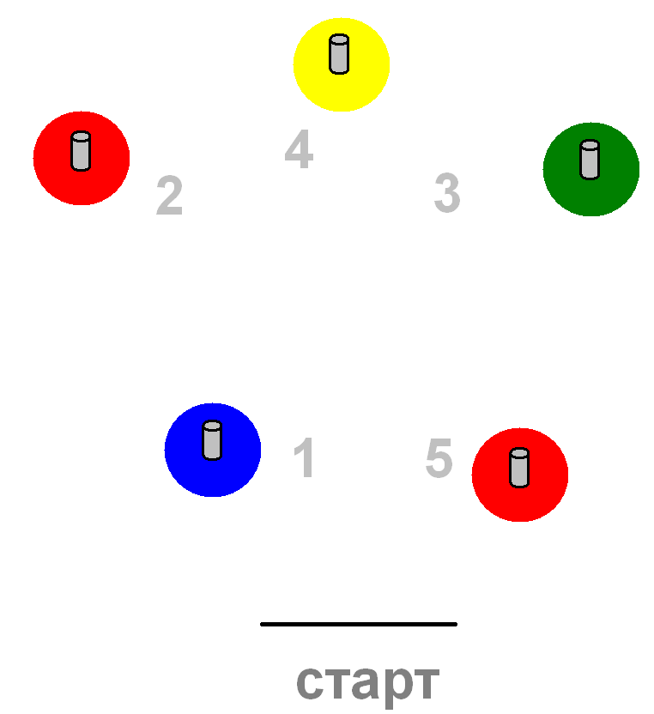

**1.2 Слалом**

1. Роботу необходимо объехать банки, одну слева, другую справа. Начинать объезд слева или справа определяется случайным образом в день соревнования перед отладкой робота. Расстояние между банками от 35 до 60 см. Количество банок и их местоположение определяется случайным образом перед отладкой робота.
2. Робот начинает движение от линии « старт». За каждую банку, которую удалось объехать не уронив, зачисляется 10 баллов, за сбитую – штраф 2 балла. Объезд банки засчитывается, если робот всей своей проекцией на ось расстановки банок от линии «старт» заехал за банку.
3. Побеждает робот, набравший большее количество баллов в лучшей попытке. При равенстве баллов, побеждает робот, сделавший это быстрее.
4. Время попытки останавливается либо при попадании роботом всей проекцией за последнюю банку по оси расстановки банок от линии «старт», либо по истечении 120 секунд. При покидании роботом поля более 10 секунд, либо при стоянке робота более 30 секунд, либо при касании участником робота - попытка прекращается, засчитывается время 120 секунд за попытку, подсчитываются баллы.

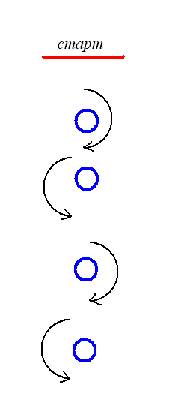

**Продолжающие (2 и более год обучения )**

**2.1 Спираль (без датчиков)**

1. Робот должен проехать между кривыми (расстояние 30-40см) не пересекая черной линии границы, от линии «старт» до линии «финиш». Толщина линии границы 20 мм (изолента)
2. Робот считается сошедшим с линии, если его *ходовая часть* (любые точки опоры) касается или пересекает черную линию.
3. На линии сделаны метки для подсчёта пройденных отрезков. Побеждает робот проехавший большее количество отрезков за меньшее время в лучшей попытке.
4. Время попытки останавливается либо при попадании роботом за линию «Финиш», либо при касании роботом линии границы спирали, либо по истечении 180 секунд. При стоянке робота более 30 секунд, либо при касании участником робота - попытка прекращается, засчитывается 180 секунд за попытку, подсчитываются баллы.

**финиш**

**старт**



**2.2 Слалом (необходимо применение датчиков)**

1. Роботу необходимо объехать банки, одну слева, другую справа. Каким образом начинать движение определяет цвет стоящего перед банками кубика (сторона 6 см).Если цвет кубика совпадает с заданным, то первую банку надо обойти слева, в противном случае – справа. Заданный цвет определяется случайным образом из 4-х возможных ( красный, зеленый, голубой, желтый) перед отладкой робота.
2. Количество банок определяется перед отладкой робота (максимум 7).
3. Местоположение банок и цвет кубика определяется случайным образом после сдачи робота в карантин. Расстановка банок возможна на расстоянии от 30 до 60 см друг от друга, а также от кубика, вдоль оси движения перпендикулярной линии «старт». Расстановка банок одинакова для всех участников на протяжении всей попытки.
4. Робот начинает движение от линии «старт». За каждую банку, которую удалось объехать не уронив - зачисляется 10 баллов, за сбитую – штраф 2 балла. Объезд банки засчитывается, если робот всей своей проекцией на ось расстановки банок от линии «старт» заехал за банку.
5. Побеждает робот, набравший большее количество баллов в лучшей попытке. При равенстве баллов, побеждает робот, сделавший это быстрее.
6. Время попытки останавливается либо при попадании роботом всей проекцией за последнюю банку по оси расстановки банок от линии «старт», либо по истечении 120 секунд. При покидании роботом поля более 10 секунд, либо при стоянке робота более 30 секунд, либо при касании участником робота - попытка прекращается, засчитывается время 120 секунд за попытку, подсчитываются баллы.

